Профилактика УТНС.

19 августа 2013 года на а/д Кемерово – Яшкино 20км в очередной раз прошел рейд. Группами нарядов ДПС проведена массовая проверка водителей транспортных средств на предмет выявления признаков состояния опьянения. Несмотря на неоднократное проведение данного мероприятия на территории Кемеровского района, водители продолжают игнорировать требования Правил дорожного движения и садятся за руль в состоянии опьянения.
В 6 часов утра три экипажа ДПС прибыли к месту проведения проверки, где останавливали каждый проезжавший автомобиль и проверяли всех водителей на трезвость. Автомобилистам предлагалось пройти экспресс-тест на выявление паров алкоголя в выдыхаемом воздухе.
Проверено более двухсот водителей транспортных средств. Далеко не все из них оказались трезвыми. За время рейда инспекторами было пресечено 3 факта управления транспортными средствами в состоянии опьянения. Нарушителей отстранили от управления, после чего на каждого были составлены соответствующие административные протоколы, а транспортные средства поставлены на стоянку для задержанного транспорта.
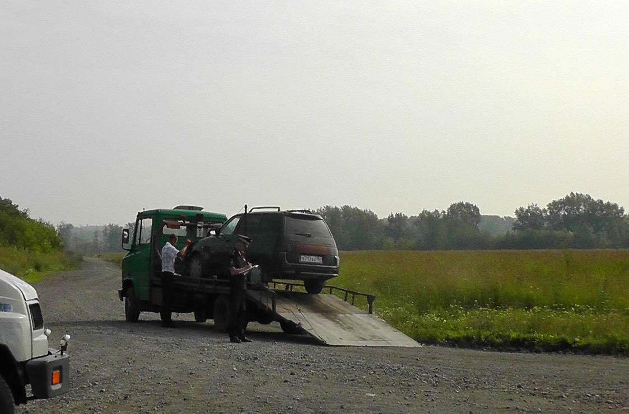

И.о. начальника ОГИБДД Отдела МВД России по Кемеровскому району майор полиции Шевелин О.В.

